1 học về kiến thức nào?
session 6 bắt đầu đụng đến phần truy vấn nâng cao trong SQL. nội dung xoay quanh việc kết nối dữ liệu từ nhiều bảng khác nhau (JOIN), sử dụng các hàm tính toán gom nhóm (như tính tổng, trung bình, đếm số lượng...) và cách phân chia dữ liệu thành từng nhóm với Group By, đi kèm với điều kiện lọc cho các nhóm đó bằng Having.
2 học để làm gì, giải quyết được những vấn đề nào?
dữ liệu thực tế thường nằm rải rác ở nhiều bảng riêng biệt để tối ưu, chứ không nhét hết vào một bảng khổng lồ. học cái này để biết cách móc nối các bảng lại với nhau để truy xuất ra được một thông tin hoàn chỉnh. ngoài ra nó còn giải quyết bài toán thống kê, làm báo cáo thay vì phải tải hết data về máy rồi mới viết code để tính toán, giúp giảm tải cho server rất nhiều.
3 tóm tắt kiến thức :
mệnh đề JOIN: dùng để nối dữ liệu từ 2 hay nhiều bảng lại với nhau thông qua cột điểm chung (thường là khóa chính - khóa ngoại). có mấy loại hay dùng như INNER JOIN (chỉ lấy phần giao nhau), LEFT JOIN hoặc RIGHT JOIN (lấy tất cả dữ liệu của một bên). các hàm tổ hợp (Aggregate Functions): chuyên dùng để tính toán trên một tập hợp dữ liệu và trả về một kết quả duy nhất. bao gồm SUM (tính tổng), AVG (tính trung bình), COUNT (đếm số lượng dòng), MIN (tìm giá trị nhỏ nhất), MAX (tìm giá trị lớn nhất). mệnh đề GROUP BY: dùng để gom các bản ghi có cùng giá trị lại thành từng nhóm. thường bắt cặp chung với mấy hàm tổ hợp ở trên để thống kê theo từng cụm riêng biệt (ví dụ gom nhóm theo tên lớp để tính sĩ số của từng lớp). mệnh đề HAVING: chức năng y chang như WHERE là dùng để đặt điều kiện lọc, nhưng khác ở chỗ WHERE lọc từng dòng trước khi gom nhóm, còn HAVING là dùng để lọc sau khi đã gom nhóm bằng GROUP BY (ví dụ gom nhóm tính tổng doanh thu xong, mới dùng HAVING để lọc ra những nhóm có doanh thu lớn hơn một mức nào đó).
4 ứng dụng thực tế:
đây là mấy lệnh "chân ái" để code các chức năng xuất báo cáo, làm dashboard thống kê. ví dụ như trong database của một app gọi xe công nghệ, mình dùng JOIN để nối bảng thông tin chuyến đi với bảng tài xế, dùng hàm SUM kết hợp GROUP BY để tính tổng tiền chạy xe của từng người trong một tháng, xong rồi dùng thêm HAVING để lọc ra danh sách những ông tài xế cày cuốc đạt mốc doanh thu 4.000.000 VNĐ để hệ thống tự động cộng tiền thưởng.

Minmap:
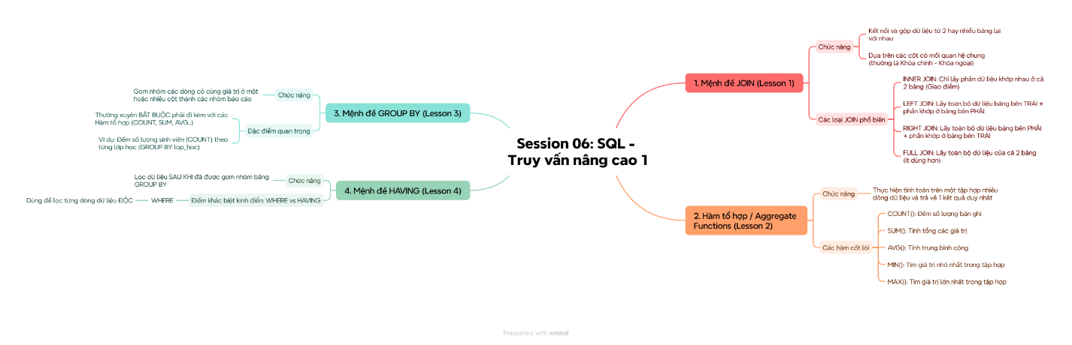

Chuẩn bị bài:
